**Login - simplified**

1) Δημιουργήστε τη βάση δεδομένων users_login που περιλαμβάνει τον πίνακα χρηστών user. Οι στήλες του πίνακα είναι: Uname-όνομα χρήστη, upass-συνθηματικό, Uid-αριθμός χρήστη, Uphone-τηλέφωνο, Ucity-πόλη

CREATE DATABASE users_login;

USE users_login;

CREATE TABLE user(uname text, upass text, Uid int(11),

Uphone varchar(45), Ucity varchar(45));

2) Εισάγετε μία γραμμή στον πίνακα.

INSERT INTO user VALUES ('admin','1111',1,NULL,NULL);

Είναι ο χρήστης admin με συνθηματικό 1111

Select * from user;

3) Οι παράμετροι της βάσης είναι:

IP= localhost

Port= 3306

Database= users_login

Username= root

Password= 1234

4) Τι θα κάνετε:

Στην αρχική ιστοσελίδα Index.jsp ο χρήστης δίνει όνομα και συνθηματικό και πατά το κουμπί που γράφει LOGIN.

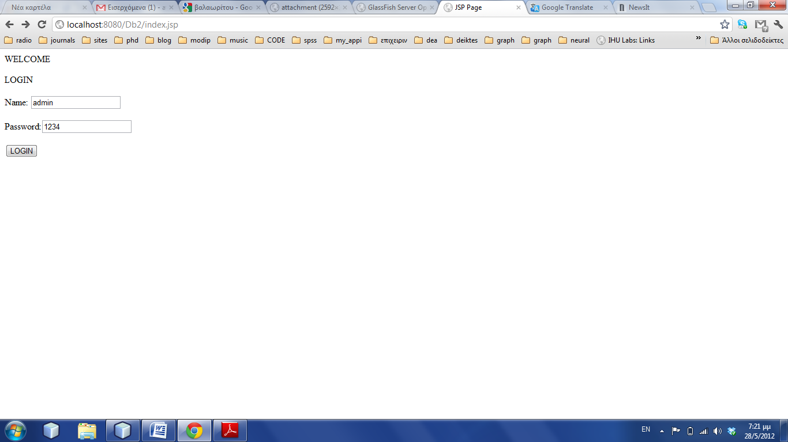

Τότε η ιστοσελίδα καλεί την ιστοσελίδα check.jsp και τις «περνάει» τις τιμές που έδωσε ο χρήστης. Στο παράδειγμα, οι τιμές είναι τα string **"**admin**"** και **"**1234**"**.

Η ιστοσελίδα check.jsp διαβάζει τις τιμές (που έστειλε η ιστοσελίδα Index.jsp)

Στη συνέχεια συνδέεται με τη βάση και εκτελεί τη δήλωση:

SELECT * FROM user WHERE Uname='admin'AND Upass='1234';

Στην περίπτωσή μας η ιστοσελίδα δε βρίσκει τον χρήστη admin με συνθηματικό 1234 στον πίνακα user οπότε βγάζει το μήνυμα **INCORRECT TRY AGAIN** και καλεί την αρχική ιστοσελίδα index.jsp

Αν ο χρήστης δώσει στοιχεία που υπάρχουν στον πίνακα user (στην περίπτωσή μας υπάρχει καταχώρηση για τον χρήστη admin με συνθηματικό 1111) τότε η check.jsp καλεί την ιστοσελίδα home.jsp

**Σημείωση**

Η δήλωση SELECT με παραμέτρους θα είχε τη μορφή:

SELECT * FROM user WHERE Uname='a_user' AND Upass='a_pass';

Τότε στη σελίδα check :jsp ορίζουμε το string:

**String sql=**

**"SELECT * FROM user WHERE Uname='"+a_user+"'AND Upass='"+a_pass+"' ";**

5) Ακολουθεί η σελίδα index.jsp

**<%--**

**Document : index**

**Created on : Apr 4, 2017, 6:04:18 PM**

**Author : Christos**

**--%>**

**<%@page contentType="text/html" pageEncoding="UTF-8"%>**

**<!DOCTYPE html>**

**<html>**

**<head>**

**<meta http-equiv="Content-Type" content="text/html; charset=UTF-8">**

**<title>JSP Page</title>**

**</head>**

**<body>**

**WELCOME<p></p>**

**LOGIN<p></p>**

**<p></p>**

**<form name="formName" method="post" action="check.jsp" >**

**Name: <input type="text" name="uname"><p></p>**

**Password:<input type="text" name="upass"><P></P>**

**<input type="submit" value="LOGIN"><p></p>**

**</form>**

**</body>**

**</html>**

6) Ακολουθεί η σελίδα **check.jsp**

**<%--**

**Document : check**

**Created on : Apr 4, 2017, 6:15:58 PM**

**Author : Christos**

**--%>**

**<%@page import="java.sql.*" %>**

**<%@page contentType="text/html" pageEncoding="UTF-8"%>**

**<!DOCTYPE html>**

**<html>**

**<head>**

**<meta http-equiv="Content-Type" content="text/html; charset=UTF-8">**

**<title>JSP Page</title>**

**</head>**

**<body>**

**<%**

**Boolean found;**

**String a_user=request.getParameter("uname");**

**String a_pass=request.getParameter("upass");**

**String URL;**

**Class.forName("com.mysql.jdbc.Driver");**

**String DB = "jdbc:mysql://localhost:3306/users_login?user=root&password=1234";**

**Connection myConnection = DriverManager.getConnection(DB);**

**Statement SMT = myConnection.createStatement();**

**String sql="SELECT * FROM user WHERE Uname='"+a_user+"'AND Upass='"+a_pass+"' ";**

**ResultSet rs=SMT.executeQuery(sql);**

**found= rs.first();**

**if (found){**

**URL = "home.jsp";**

**response.sendRedirect(URL);**

**}**

**else**

**{**

**out.println("INCORRECT TRY AGAIN");%><P></P>**

**<a href="index.jsp">Try Again</a><%**

**}**

**SMT.close();**

**myConnection.close();**

**%>**

**</body>**

**</html>**

7) Ακολουθεί η σελίδα home.jsp

<%--

Document : home

Created on : Apr 4, 2017, 6:32:14 PM

Author : Christos

--%>

<%@page contentType="text/html" pageEncoding="UTF-8"%>

<!DOCTYPE html>

<html>

<head>

<meta http-equiv="Content-Type" content="text/html; charset=UTF-8">

<title>Home Page</title>

</head>

<body>

Welcome! <br>

You are authorized user!

<INPUT TYPE="BUTTON" VALUE="GO BACK" style="font-size:10px"

ONCLICK="window.location.href='index.jsp'">

</body>

</html>

ΤΡΟΠΟΙ ΜΕΤΑΒΑΣΗΣ ΣΕ ΦΟΡΜΑ

**<a href="index.jsp">Try Again</a><%**

**<form name="formName" method="post" action="check.jsp" >**

**Name: <input type="text" name="uname"><p></p>**

**Password:<input type="text" name="upass"><P></P>**

**<input type="submit" value="LOGIN"><p></p>**

**</form>**

<INPUT TYPE="BUTTON" VALUE="GO BACK" style="font-size:10px"

ONCLICK="window.location.href='index.jsp'">